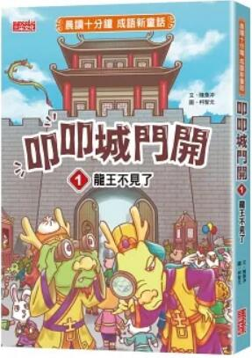
新 书 推 荐
類 別: 童書
中文書名：《叩叩城門開1》
Kou Kou Cheng Fen Kai 1
作 者：陳彥冲 Chen Yan Chong
出 版 社：三采文化
代理公司：ANA
出版日期：2022.05.06
頁 數：216頁（平裝＼全彩印刷）
審讀資料：樣書＼部份樣章

內容簡介：

晨讀10分鐘，成語力高飛100分
兒童文學獎得主、閱讀推手陳彥冲老師全新力作！
讀故事 ◆ 學成語 ◆ 動腦思考
創意滿點的改編故事+深入淺出的成語典故
無痛學習、效果加倍！

龍王去哪兒了？
一起守護陷入危機的吉雨城吧！

法力無邊的龍王大人，
一直以來，都盡心盡力為吉雨城付出，
呼風喚雨都難不倒他，
吉雨城的百姓因此過著安樂的生活。

但是某一天，龍王突然消失無蹤，
龍宮大臣們怎麼都找不著。
吉雨城因而大亂，
連日下著雨，農作物都快要遭殃，
這下子，誰來維持風調雨順呢？
心繫復仇的鼠輩後代、與吉雨城交惡的外地人、
各方的惡勢力也都蓄勢待發，
誰能抵擋這些不懷好意的入侵者呢？

究竟龍王大人為何不見蹤影？
吉雨城該如何恢復往日的平靜？

本書特色
早晨的短短10分鐘
精彩故事+成語學習+延伸思考，一次滿足！

特色1：原創圖文成語故事單元
兒童文學獎得主陳彥冲老師的故事新穎又生動，插畫家柯智元亦賦予各個角色活靈活現的生命力。短篇而連貫的全新成語童話故事，接近成語典故，卻又多了讓人耳目一新的創意，絕對吸引小朋友一篇接一篇的開心閱讀。

特色2：「進城學成語」趣味成語典故單元
故事後緊接重點成語典故單元，讓孩子在閱讀成語後，立即有機會深入了解期來龍去脈，有助於讓成語深植記憶。

特色3：「一起聊故事」生活化問題與延伸思考單元
一改小朋友對「成語=考試」的刻板印象，本書更著重於以成語故事喚起小朋友對於生活、語言、文化的延伸思考，讓小朋友在有限的閱讀時間中，不僅增強想像力及語文能力，更能培養思辯的能力。

特色4：隨書附贈可愛成語角色貼紙
結合成語和可愛角色的貼紙，有助於加深成語記憶。貼紙上還可以填空自己喜歡的字詞，無論自己收藏或贈送朋友都合適！

作者簡介:
陳彥冲
煙囪，冬日裡期待與驚喜的來源（託聖誕老公公的福）。搞不好就是因為這樣，從小被叫煙囪的「煙囪」，特別喜歡有趣的想像、別出心裁的創意，喜歡看到小孩被逗樂的笑臉。因此，就算是一成不變的成語，也想為它注入新能量，給你最不一樣、最好玩的「新」成語故事。

準備好打開禮物了嗎？
進城去，找驚喜，我們一起快樂學成語！

經歷
國語日報兒童文學牧笛獎
教育部閱讀推手獎
國小國語文教科書編撰委員
台灣語文競賽國語文演說優等
海峽兩岸基礎教育交流國語文示範課教師
聯合報U-teacher教學觀摩賽優勝

版權聯絡人：
Dony Hsu ( 许伯全)
Email： service@nurnberg.com.tw∣2366175957＠qq.com

